http://kientrucvietnam.org.vn/5-loai-vat-lieu-moi-cho-nganh-xay-dung-trong-tuong-lai/

5 loại vật liệu mới cho ngành xây dựng trong tương lai
Sự phát triển của các loại vật liệu xây dựng mới có thể mở ra tương lai của ngành xây dựng toàn cầu. Dưới đây là 5 loại vật liệu xây dựng thú vị có thể được sử dụng cho ngành xây dựng trong tương lai.
Graphene
Graphene không phải là một loại vật liệu mới, thực tế nó đã được sử dụng trong xây dựng. Về lý thuyết, đó là một loại vật liệu xây dựng xuất sắc, vì nó vô cùng nhẹ trong khi cứng hơn cả thép và sợi cacbon. Có nhiều khả năng, trong tương lai nó có thể kết hợp với các vật liệu xây dựng truyền thống để tạo ra các cấu trúc vững chắc, ấn tượng hơn.
Tuy nhiên, sản xuất graphene rất khó khăn nên các nhà xây dựng đã ít có cơ hội sử dụng loại vật liệu này trong các dự án. Đến bây giờ, phòng thí nghiệm quốc gia Oak Ridge của Mỹ chỉ mới phát triển một phương pháp mới để sản xuất Graphene, đó là sử dụng kỹ thuật lắng đọng hơi hóa chất.
Ivan Vlassiouk, Trưởng nhóm thực hiện dự án này cho biết, phát hiện này mở rộng đáng kể các ứng dụng tiềm năng và thị trường cho graphene. Bước tiếp theo của dự án làm giảm chi phí sản xuất và mở rộng khả năng ứng dụng của loại vật liệu này để được sử dụng rộng rãi.
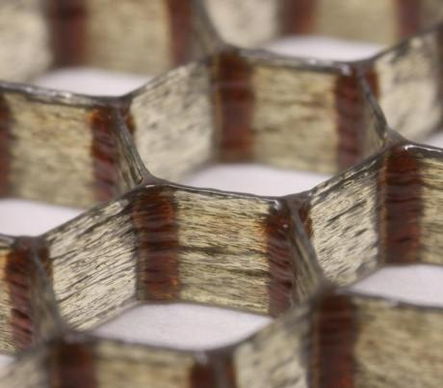
Sợi carbon balsa
Gỗ balsa được biết đến là một loại vật liệu vô cùng nhẹ nhưng lại rất cứng. Dù vậy, rất khó để sản xuất nó và do đó giá thành còn cao. Tuy nhiên, một nhóm các nhà nghiên cứu tại Đại học Harvard đã tạo ra một loại vật liệu composite (vật liệu tổng hợp từ hai hay nhiều vật liệu khác nhau) với trọng lượng nhẹ chưa từng có mà độ cứng khó có thể thay thế nó.
Kết quả cuối cùng một sản phẩm có khả năng thay thế hoàn toàn các loại gỗ balsa. Không chỉ rẻ hơn, mà nó còn giúp loại bỏ các vần đề mà cấu trúc gỗ thông thường có với các hạt không đều và khó khăn để sử dụng trong các kết cấu chính xác.
Bê tông màu xanh lá cây
Phát triển vật liệu xây dựng mới không chỉ làm cho chúng có cường độ lớn hơn hoặc nhẹ hơn mà còn làm cho chúng thân thiện hơn với môi trường. Một nhóm nghiên cứu đến từ đại học Teknologi MARA tại Malaysia có thể tạo ra một loại vật liệu xây dựng đạt được điều này, với phát minh của họ về những gì họ gọi là “Bê tông màu xanh lá cây”.
Họ sử dụng cốt liệu thông thường cho bê tông trộn với chất thải phù hợp và các vật liệu tái chế để tạo ra một vật liệu thân thiện với môi trường nhưng vẫn đảm bảo chất lượng như bê tông thông thường. Một số vật liệu sử dụng bao gồm tro bay, cốt liệu bê tông tái chế và nhôm ở thể sợi.
Tơ nhện tổng hợp
Tơ nhện là một trong những loại vật liệu ấn tượng nhất thế giới tự nhiên, với độ bền cực kỳ cao. Các nhà nghiên cứu từ lâu đã muốn tạo ra một phiên bản tổng hợp giống như tơ nhện, nhưng cách để tạo ra một loại vật liệu có tính chất tương tự vẫn là một bí ẩn cho tới bây giờ.
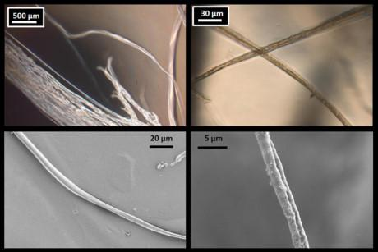
Một nhóm nghiên cứu thuộc Viện Công nghệ Massachusetts đã sử dụng kỹ thuật in 3D để tạo ra hình mạng nhện giả để tìm hiểu thêm về cấu trúc của chúng. Họ tin rằng điều này là bước tiếp theo hướng tới một phiên bản tổng hợp.
Gỗ được cải thiện
Nghiên cứu từ trường Đại học Warwick và Cambridge đã đưa ra phát hiện mới về cấu trúc phân tử của gỗ. Điều này có thể mở ra những ứng dụng mới cho các nhà sản xuất vật liệu xây dựng để tạo ra một phiên bản cải tiến cho gỗ. Một trong những loại vật liệu xây dựng phổ biến nhất trên thế giới.
Giáo sư Paul Dupree của Đại học Cambridge cho biết, bước tiến quan trọng trong việc tìm hiểu các kiến trúc phân tử của thành tế bào thực vật sẽ ảnh hưởng đến việc xây dựng các nhà máy nguyên liệu tái tạo, năng lượng và cho các công trình xây dựng.
Theo Cafeland

